Nezaměstnanost v Jihočeském kraji v listopadu mírně vzrostla na 4,0 %

- Krajská pobočka Úřadu práce v Českých Budějovicích evidovala k 30. listopadu 2025 celkem 17 291 uchazečů o zaměstnání, tedy o 378 více než v říjnu.
- Podíl nezaměstnaných v Jihočeském kraji ke konci listopadu vzrostl
o 0,1 procentního bodu na 4,0 %, nezaměstnanost v celé ČR zůstala na stejné úrovni 4,6 %.
- V meziročním srovnání byl podíl nezaměstnaných vyšší o 0,8 procentního bodu, tedy o 2 857 uchazečů.
- Počet volných pracovních míst se na jihu Čech meziměsíčně snížil
o 175, ke konci listopadu zveřejnily firmy 5 500 nabídek zaměstnání.
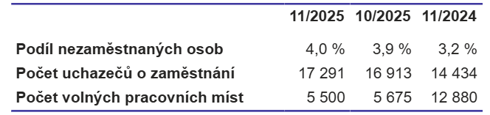
Poznámka: S ohledem na výraznou změnu systému evidence volných pracovních míst, kdy jsou neobsazená volná místa po 6 měsících automaticky vyřazována z databáze, nelze počty volných míst v roce 2025 srovnávat s dřívějšími obdobími.

Podíl nezaměstnaných v Jihočeském kraji vůči obyvatelstvu ve věkové skupině
15–64 let ke konci listopadu vzrostl na 4,0 %. Počet evidovaných se oproti říjnu zvýšil o 378 osob, na konci měsíce bylo v evidenci 17 291 uchazečů o zaměstnání. Ve srovnání se stejným obdobím minulého roku bylo evidováno o 2 857 uchazečů o zaměstnání více. Z celkového počtu uchazečů bylo 16 219 dosažitelných, tedy těch, kteří nejsou aktuálně v pracovní neschopnosti nebo se neúčastní rekvalifikace. Z pohledu meziročního porovnání pak byl podíl nezaměstnaných o 0,8procentního bodu vyšší. Jihočeský kraj se tak v letošním listopadu v rámci celé ČR řadil mezi osm krajů s nejnižší nezaměstnaností.

„Podíl nezaměstnaných osob v Jihočeském kraji ke konci letošního listopadu meziměsíčně vzrostl o 0,1 procentního bodu na 4,0 %. Z regionálního hlediska k největšímu nárůstu došlo
v okrese Český Krumlov, kde podíl nezaměstnaných dosáhl 5,3 %, a jako jediný okres na jihu Čech tak přesáhl celorepublikový průměr. Na kontaktních pracovištích Jihočeského kraje bylo ke konci listopadu evidováno celkem 17 291 uchazečů o zaměstnání. Za zmínku stojí, že během sledovaného měsíce byla evidence ukončena celkem u 1 952 uchazečů, z nichž téměř 80 % nastoupilo do nového zaměstnání díky některé z aktivit úřadu práce. Zájem klientů
o online registraci prostřednictvím Klientské zóny Jenda je stále vysoký. V listopadu se v Jihočeském kraji elektronicky registrovalo 35 % z celkového počtu 2 323 nově evidovaných uchazečů. Nejvíce uchazečů se touto formou evidovalo v okresech Český Krumlov a Písek, kde se jednalo téměř o polovinu všech nových uchazečů,“ uvedl ředitel Krajské pobočky Úřadu práce v Českých Budějovicích Ivan Loukota.

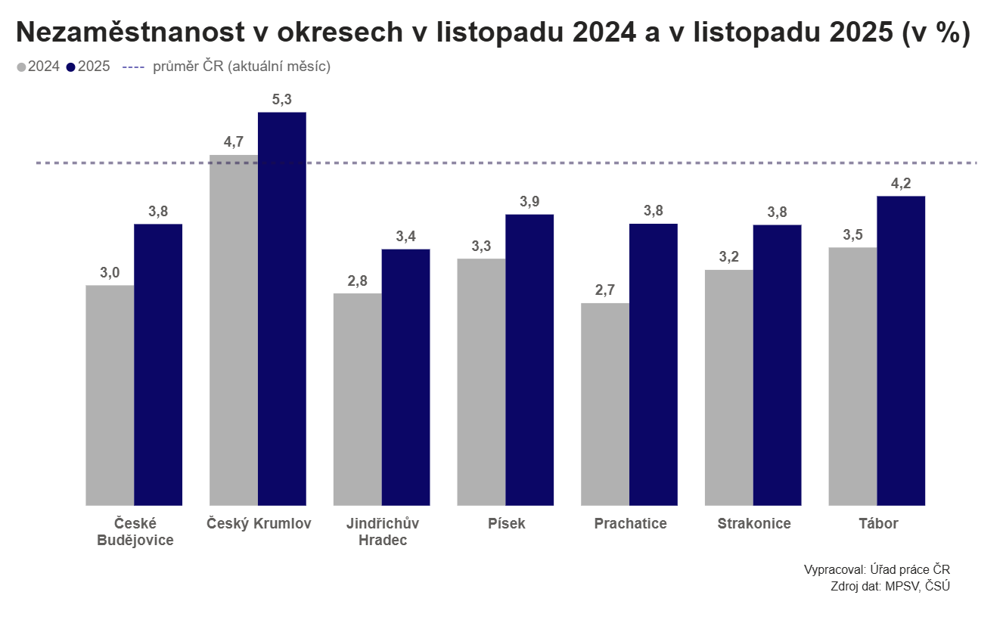
Během listopadu se na pracovištích Krajské pobočky Úřadu práce v Českých Budějovicích nově zaevidovalo 2 323 osob, z toho 35,3 % se registrovalo online. Nejvíce této možnosti využili klienti z okresu Český Krumlov a Písek, kde si 47 % nových uchazečů poslalo žádost o evidenci přes Klientskou zónu Jenda, což je více než republikový průměr.

Počet nově zaevidovaných byl v listopadu meziměsíčně nižší o 521 osob a meziročně nižší o 49 osob. Z evidence Úřadu práce v Jihočeském kraji odešlo v listopadu 1 952 uchazečů, tj. o 523 osob méně než v předchozím měsíci a o 69 méně než v listopadu loňského roku.
Z uvedeného počtu nastoupilo do nového zaměstnání 1 551 osob, což představuje 80 % z celkového počtu ukončených evidencí.

Podíl nezaměstnaných osob v pěti okresech Jihočeského kraje meziměsíčně vzrostl a ve dvou zbývajících zůstal na stejné úrovni. Nejvíce vzrostl podíl nezaměstnaných osob v okrese Český Krumlov (+0,3 p. b.), kde podíl nezaměstnaných dosáhl nejvyšší hodnoty v rámci kraje 5,3 %. Nejnižší podíl nezaměstnaných naopak sledujeme v okrese Jindřichův Hradec (3,4 %).

Krajská pobočka Úřadu práce v Českých Budějovicích evidovala k poslednímu listopadovému dni celkem 1 131 absolventů škol všech stupňů vzdělání a mladistvých. Jejich počet se snížil ve srovnání s předcházejícím měsícem o 45 osob a ve srovnání se stejným měsícem minulého roku byl vyšší o 221 osob. Na celkové nezaměstnanosti se absolventi a mladiství podíleli 6,5 %. Uchazeči o zaměstnání se zdravotním postižením (OZP) se podíleli na celkové nezaměstnanosti 13,7 %, v kraji bylo evidováno 2 369 těchto osob.

Krajská pobočka Úřadu práce v Českých Budějovicích evidovala k 30. listopadu 2025 celkem 5 500 volných pracovních míst. Jejich počet byl o 175 nižší než v předchozím měsíci. Na jedno volné pracovní místo připadalo v průměru 3,1 uchazeče. Z celkového počtu nahlášených volných míst bylo 522 vhodných pro osoby se zdravotním postižením (OZP). Pro absolventy a mladistvé bylo k dispozici vhodných 1 219 volných pracovních míst.

V nabídce volných pracovních míst jsou zahrnuty i ty pozice, kdy zaměstnavatelé hledají zaměstnance i mezi cizinci. Ke konci listopadu bylo evidováno 3 335 pozic vhodných i pro cizince, což je 61 % z celkového počtu nabízených volných pracovních míst.

Z regionálního hlediska hlásili zaměstnavatelé volná místa především v okrese České Budějovice, kde byla nahlášena téměř třetina z celkového počtu všech nových míst nahlášených v listopadu.

„Ke konci listopadu zaměstnavatelé na jihu Čech prostřednictvím úřadu práce poptávali celkem 5 500 volných pracovních míst. Jednalo se zejména o řidiče nákladních aut převážně v dálkové dopravě, montážní dělníky, seřizovače a obsluhu strojů, kuchaře a dělníky v potravinářské výrobě,“ uvedl ředitel Krajské pobočky Úřadu práce v Českých Budějovicích Ivan Loukota.

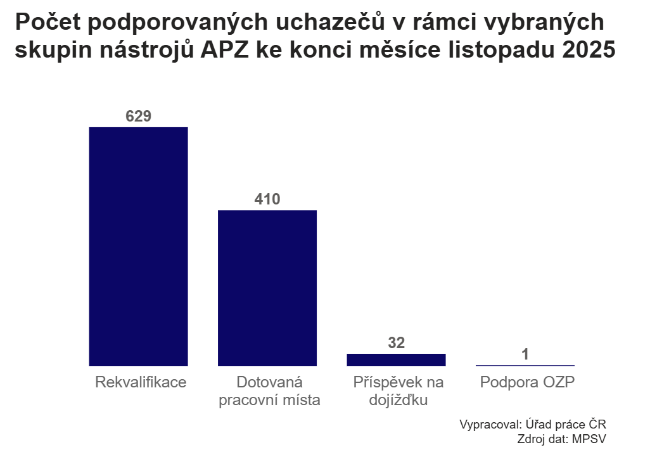
V rámci aktivní politiky zaměstnanosti (APZ) od počátku roku do konce listopadu 2025 prostřednictvím nástrojů APZ podpořil úřad práce na jihu Čech celkem 8 938 osob. Z tohoto počtu se jednalo na dotovaných pracovních místech (VPP, SÚPM) o podporu 552 osob, do rekvalifikačních kurzů bylo zařazeno celkem 8 285 osob, z toho 4 296 v rámci kurzů digitálního vzdělávání. Úřad práce ČR v Jihočeském kraji ke konci listopadu podporoval příspěvkem na mzdové náklady na dotovaných pracovních místech celkem 411 osob, v některém
z probíhajících rekvalifikačních kurzů bylo zapojeno celkem 629 osob. Zároveň byl 32 osobám poskytován příspěvek na dojížďku a pokračovala také podpora jedné osoby se zdravotním postižením na pro ni zřízeném pracovním místě.

Aktuální statistická data o vývoji nezaměstnanosti v ČR jsou k dispozici zde: https://data.mpsv.cz/portal. Stažení dat je možné také ve formátu csv a json nebo prostřednictvím rozhraní v Power BI. Statistiky nezaměstnanosti za prosinec letošního roku vydá Úřad práce ČR v pátek 9. ledna 2026.

Kontakty pro média:
Ing. Ivan Loukota oddělení marketingu a PR
ředitel Krajské pobočky Úřadu práce E: tiskove@uradprace.cz
v Českých Budějovicích
E: ivan.loukota@uradprace.cz
